Paquete: Socios |  |  |  | Iteración: |  |  |  | Minuta/s: 350-2003-110-0031 Socios y Usuarios
Nombre del Caso de Uso: Registrar Socio |  |  |  |  |  |  |  |  |  |  | Nro. de Orden:
Actor Principal: Encargado de Asociación (EA) |  |  |  |  |  |  | Actor Secundario: No aplica
Prioridad: Esencial Útil Deseable
Complejidad: | Simple |  | Mediano |  | Complejo |  |  |  | Muy Complejo | Extremadamente Complejo
Tipo de Caso de Uso: Concreto Abstracto
Objetivo: Registrar los datos de socio de la cooperativa
Precondiciones: No aplica
Post- Condiciones: |  | Éxito: Registrar un socio
Fracaso 1: El EA no ingresa fecha y número de acta de asociación.
Fracaso 2: El caso de uso Registrar persona no se ejecuta con éxito.
Fracaso 3: La persona ya está asociada a la Cooperativa.
Fracaso 4: El caso de uso suscribir cuota no se ejecuta con éxito.
Fracaso 5: El EA no confirma los datos de la asociación.
Curso Normal |  |  |  |  |  | Alternativas
- El caso de uso inicia cuando el (EA) selecciona la opción “Registrar Socio” |  |  |  |  |  | 1.A. El caso de uso inicia cuando se desea registrar un socio para registrar un servicio.
- El sistema solicita seleccionar la persona que será socia.
- El EA selecciona una persona que ya existe en el sistema como tal. |  |  |  |  |  | 3.A. La persona no existe en el sistema.  3.A.1. Se llama al caso de uso Registrar Persona  3.A.2. El caso de uso se ejecuta con éxito.  3.A.2.A. El caso de uso no se ejecuta con éxito.  3.A.2.A.1. Se cancela el caso de uso.  3.A.3. El EA selecciona la persona ingresada como asociada.
- La persona no está asociada a la Cooperativa. |  |  |  |  |  | 4.A. La persona ya está asociada a la Cooperativa.  4.A.1. El sistema muestra un mensaje informando la situación.  4.A.2. Se cancela el caso de uso.
- El sistema solicita ingresar la fecha y número de acta en que se acepta la solicitud de socio.
- El EA ingresa la fecha y el número de acta correspondientes. |  |  |  |  |  | 6.A. El EA no ingresa la fecha y el número de acta correspondientes.  6.A.1. Se cancela el caso de uso.
- El sistema solicita ingresar la zona de asamblea,.
- El EA registra la zona de la asamblea.
- El sistema solicita suscribir la cuota de asociación.
- El EA selecciona la opción “Cuota de Asociación”.
- Se llama al caso de uso Suscribir Cuota
- El caso de uso se ejecuta con éxito. |  |  |  |  |  | 12.A. El caso de uso no se ejecuta con éxito.  12.A.1. Se cancela el caso de uso.
- El sistema solicita confirmar los datos de la asociación.
- El EA confirma los datos de la asociación. |  |  |  |  |  | 14.A. El EA no confirma los datos de la asociación.  14.A.1. Se cancela el caso de uso.
- El sistema registra el nuevo socio y le asigna un id autonumérico, y muestra el estado inicial del socio “activo”. Los campos de fecha de egreso, motivo de egreso quedan sin datos.
- Fin del caso de uso.
Observaciones: El caso de uso puede cancelar su ejecución seleccionando la opción “Cancelar”.
Asociaciones de Extensión: Registrar persona
Asociaciones de Inclusión: Suscribir cuotas sociales
Caso de Uso donde se incluye: No aplica
Caso de Uso donde se extiende: No aplica
Caso de Uso de Generalización: No aplica

MAQUETAS:
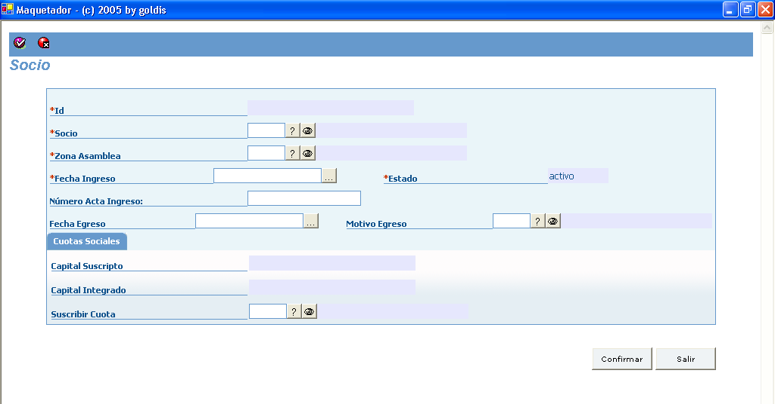

HISTORIA DE CAMBIOS

Versión | Autor | Descripción | Fecha
1.00 | xxxx | Versión Inicial | 13/07/2005
1.01 | xxx | Se modifica Suscribir cuota por Cuota de asociación | 28/07/2005

